**每日市场研报**

**2024年1月23日星期二**



**消息回顾**

* 【日本内阁府发表中长期展望报告称，基于未来几年经济名义增长3%、实际增长2%的情景预测，日本2025财年仍然无法实现盈余目标，预期主要赤字可能为1.1万亿日元，低于之前估计的1.3万亿日元。】
* 【美国2023年12月大企业联合会领先指标环比降0.1%，预期降0.3%，前值降0.5%。】
* **今日关注**
* 11:00 日本央行公布利率决议和前景展望报告
* 14:30 日本央行行长植田和男召开新闻发布会
* 23:00 美国1月里奇蒙德联储制造业指数

截至1月23日（周二），美国三大股指小幅收涨，道指涨0.36%报38001.81点，标普500指数涨0.22%报4850.43点，纳指涨0.32%报15360.29点。国际金属期货普遍收跌，LME期铜跌0.26%报8329美元/吨，COMEX黄金期货跌0.31%报2023.1美元/盎司，COMEX白银期货跌2.23%报22.205美元/盎司。ICE3月原糖期货合约收盘跌0.3%，结算价23.50美分/磅。ICE3月期棉涨0.88%，结算价报84.83美分/磅。

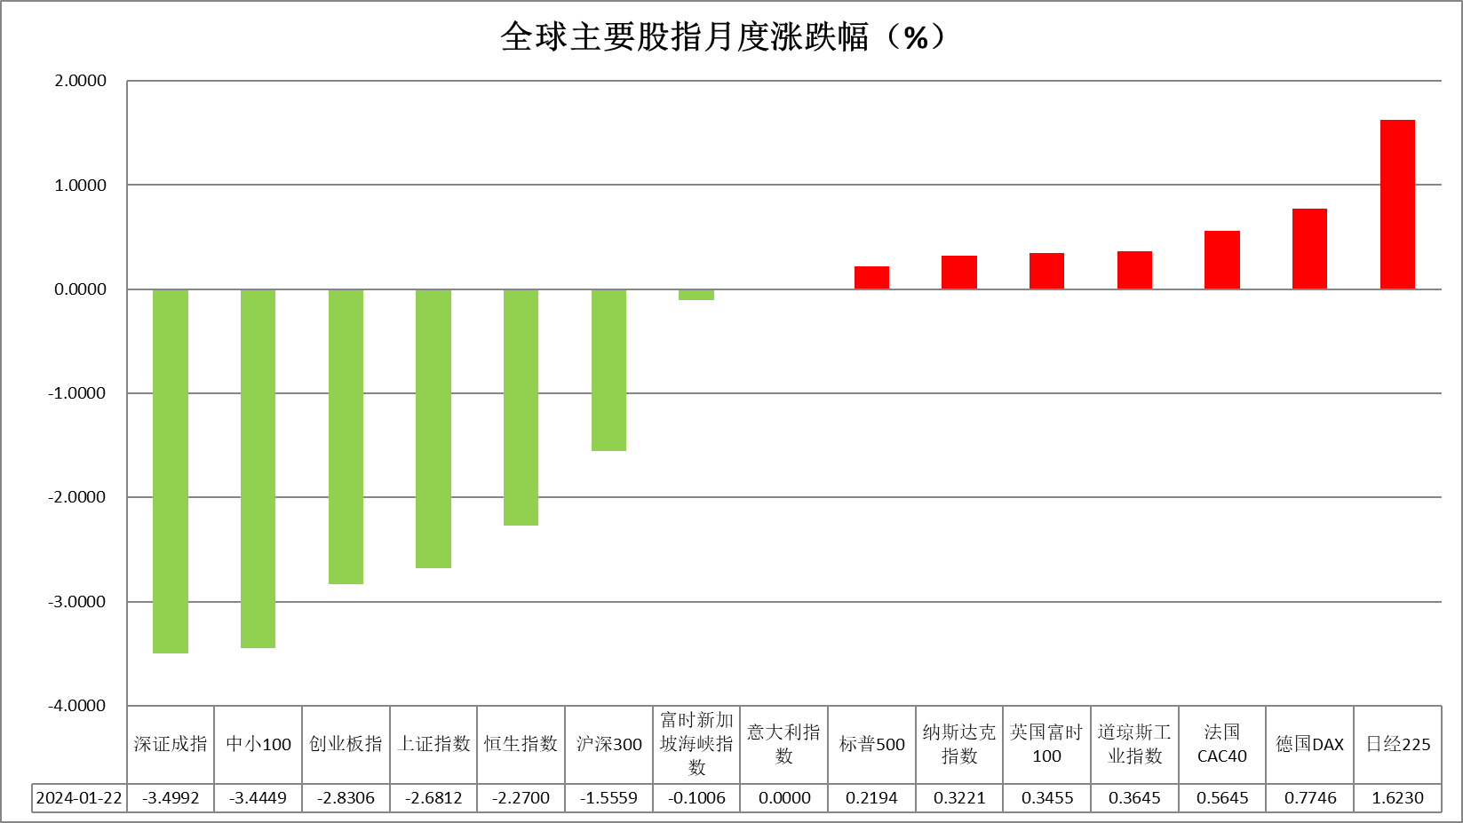

图表1全球股指收盘走势图

* **欧元/美元**

截至周二美元指数涨0.11%报103.35，非美货币涨跌不一，欧元兑美元跌0.14%报1.0883，英镑兑美元涨0.06%报1.2713，澳元兑美元跌0.44%报0.6570，美元兑日元跌0.05%报148.11。近期公布的美国经济数据普遍超出市场预期，反映整体经济韧性尚存，市场进而降低了对美联储提前降息的预期，利率曲线有所抬升，美国与非美国家间利差再次扩大，整体使美元及美债收益率再次走强。往后看，短期内市场对降息预期或持续修正，美元或持续得到一定支撑。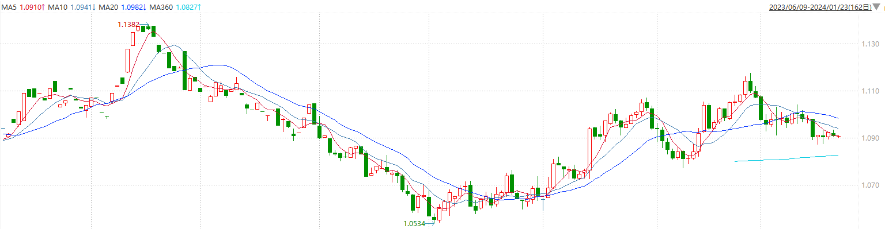

图表2欧元兑美元主力合约走势图

**全球商品**

* **S&P500**

截至1月23日，标普500指数收涨0.22%至4850.43点；迷你标普500主力合约收涨0.23%至4880.75点。美股周一收高。道指与标普500指数再创盘中与收盘历史新高，延续了上周的涨势。道指首次收在38000点上方。投资者继续关注美联储的货币政策前景，以及本周的重要GDP与PCE个人消费支出数据。策略上，指数短线冲高，低多为主。详细支撑阻力位请见图表3。

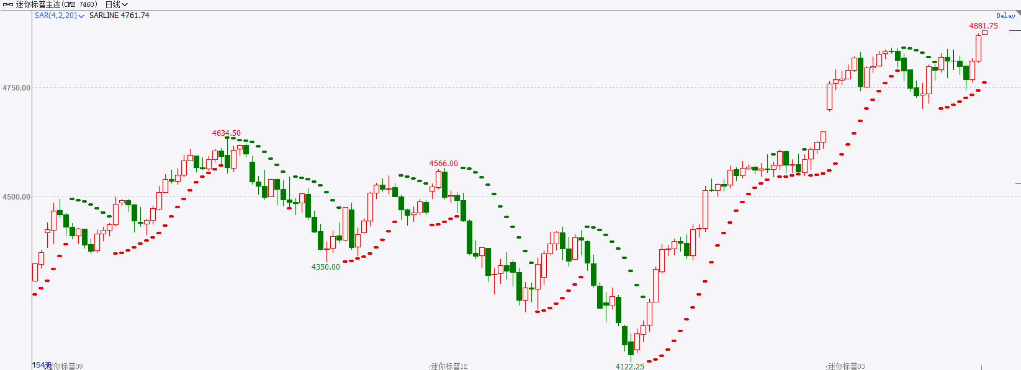

* **富时中国A50**

截至1月22日，富时中国A50指数收跌0.75%至10993.37点；新交所富时A50期指主力合约收跌0.66%至10953点。国内宏观经济虽逐步企稳，然而修复进度弱于市场预期，此外市场对稳增长政策的关注度持续提升，政策对股市波动将产生较大影响。策略上，中长线逢低试多。详细支撑阻力位请见图表4。

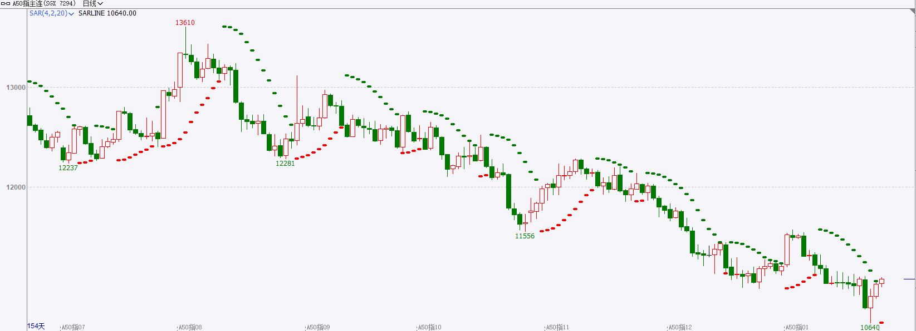

* **铜**

隔夜美元指数先跌后涨，交投于103.35。10年期美债收益率有所回落，盘中一度跌破4.1%关口，最终收报4.107%；对美联储政策利率更敏感的两年期美债收益率收报4.393%。

库存方面：截至1月22日，LME铜库存为156750吨，环比-1125吨。1月19日当周，上海期货交易所阴极铜库存为47753吨，周环比+4668吨。

外盘持仓方面：根据CFTC公布的最新数据显示，截止至1月16日当周，非商业多头持仓62408手，空头为87714手，净空持仓为25306手，较上周净空增加12139手。

隔夜COMEX铜震荡走弱，其中2403合约报收3.746美元/磅，涨跌幅-1.08%。国际方面，根据CME FedWatch工具，市场认为3月份降息的概率不到50%。由于市场看到美联储在3月份降息的可能性较小，前期过度积累的降息预期得以抑制，美元年后持续走强。国内方面，国务院常务会议：要进一步健全完善资本市场基础制度，更加注重投融资动态平衡，大力提升上市公司质量和投资价值，加大中长期资金入市力度，增强市场内在稳定性。基本面上，12月表观消费较11月小幅上涨，库存方面，国内库存仍保持低水位运行，但有所积累。作上，建议COMEX铜2403合约轻仓逢低短多交易，注意交易节奏及风险控制。

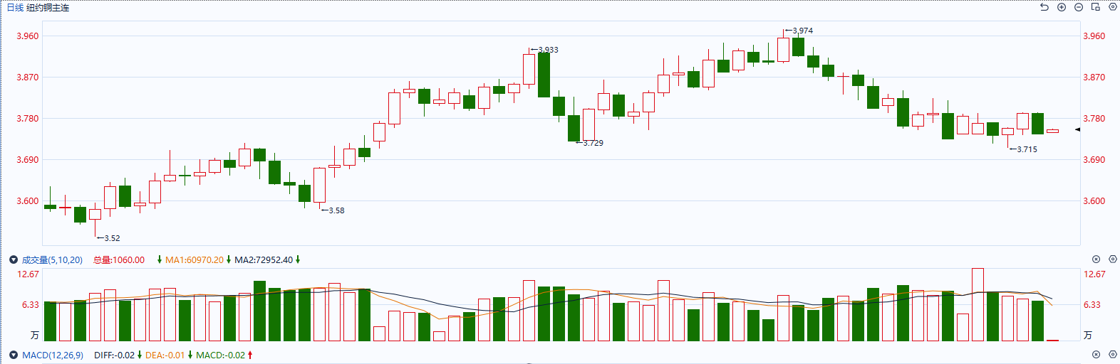

图表5COMEX铜日线走势图

* **黄金**

消息面：近期公布的美国经济数据普遍超出市场预期，反映整体经济韧性尚存，市场进而降低了对美联储提前降息的预期，利率曲线有所抬升，美国与非美国家间利差再次扩大，整体使美元及美债收益率再次走强。

外盘持仓方面：截至1月22日，SPDR Gold Trust黄金ETF持仓量为858.93吨，较上一交易减少2.02吨。

往后看，短期内市场对降息预期或持续修正，美元及美债收益率或持续得到一定支撑，贵金属价格或相对承压。操作上建议，日内轻仓做空，请投资者注意风险控制。

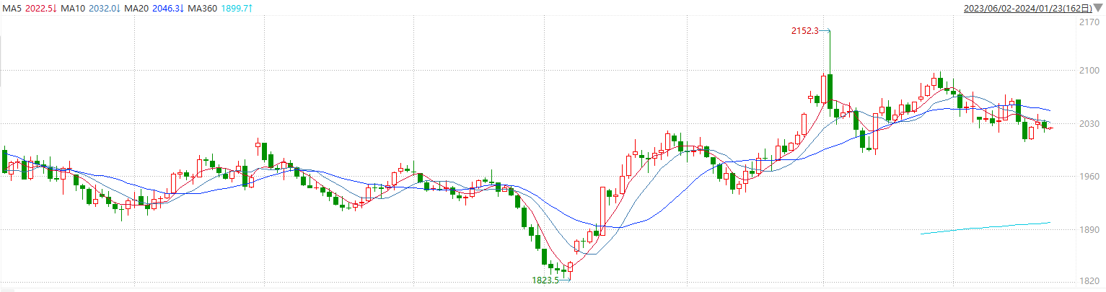

图表6COMEX黄金日线走势图

* **原油**

　　美国芝加哥的普莱斯期货集团分析师菲尔弗莱恩表示，地缘政治因素开始形成共振，从以色列和哈马斯在加沙的战争，美国与也门胡塞武装的冲突，以及俄乌冲突。与此同时，美国的极端严寒天气导致第三大产油州北达科他他州的原油生产关闭，并且阻碍了其他州的原油生产。股市表明美国不太可能陷入经济衰退，预示能源需求强劲。弗莱恩表示，对美国经济的悲观情绪正在消退。  
　　周一，在大盘股和芯片股的推动下，标准普尔500指数创下历史新高。  
　　周一早些时候，达尔马资本首席投资官加里杜根表示，对经济可能衰退的担忧仍在影响市场。原油价格持续受压的部分原因可能在于市场预期全球经济增长放缓。  
　　从红海到黑海，地缘政治紧张局势持续升温，推动原油增添风险升水。  
　　尽管国际社会强烈呼吁加沙停火，以色列没有任何暂停加沙攻势的迹象。与此同时，尽管美国对胡塞武装实施打击，但是胡塞武装仍在红海继续袭击驶往以色列的商船。  
　　周日俄罗斯能源公司诺瓦泰克表示，由于火灾，位于波罗的海港口的乌斯季卢加燃料出口码头的部分运营暂停。乌克兰媒体称此次火灾是由特种部队无人机袭击造成的。  
　　IG公司的分析师托尼斯卡摩尔表示，原油基本面可能会继续拖累价格。欧佩克联盟以外产油国的产量高企，全球经济增长前景喜忧参半，本周公布的数据将显示美国经济增长大幅放缓。  
　　利比亚国家石油公司（NOC）表示，在抗议者结束静坐抗议后，该国最大的沙拉拉油田已经在周日恢复生产。该油田日产27万桶，已经停产三周。

纽约商品期货交易所（NYMEX）的西德克萨斯中质原油（WTI）3月合约较上一交易日上涨1.51美元或2.0%，报收74.76美元/桶，短期呈现宽幅震荡走势。支撑位：70.5；压力位：76。

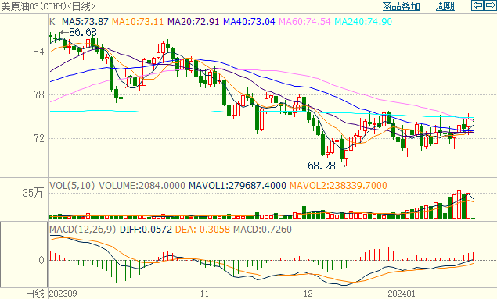

* **ICE原糖**

洲际期货交易所（ICE）原糖期货周一微幅下跌，市场仍关注巴西作物天气。交投最活跃的ICE 3月原糖期货合约收盘收跌0.07美分或0.30%，结算价每磅23.50美分。操作上，建议3月 ICE 原糖短期偏多思路对待。

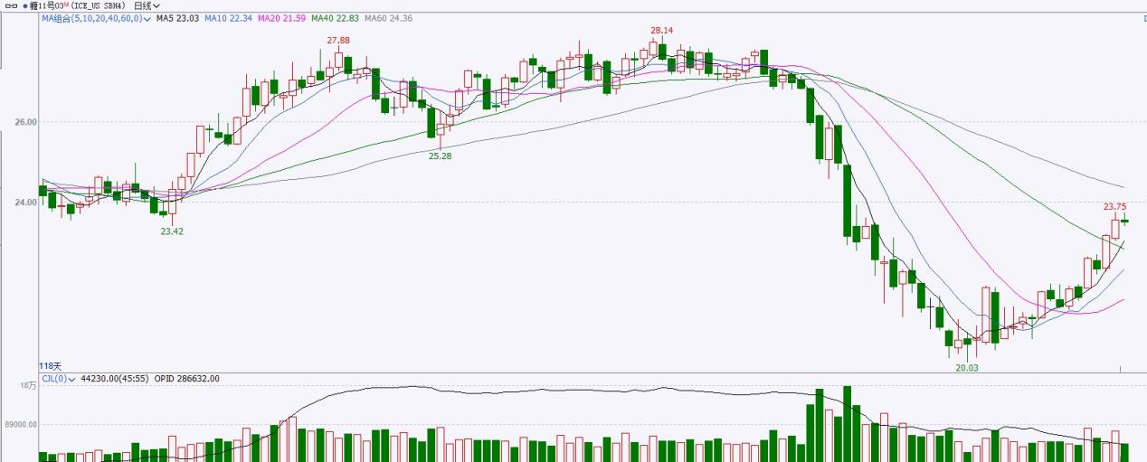

图表8ICE原糖期货主力合约日走势图及支撑位、阻力位

* **ICE棉花**

洲际交易所(ICE)棉花期货周一触近三个月高点，受强劲出口需求及其他商品市场乐观情绪带动。交投最活跃的ICE 3月期棉收涨0.88美分或1.0%，结算价报84.83美分/磅。操作上，建议3月 ICE 期棉短期暂且观望为宜。

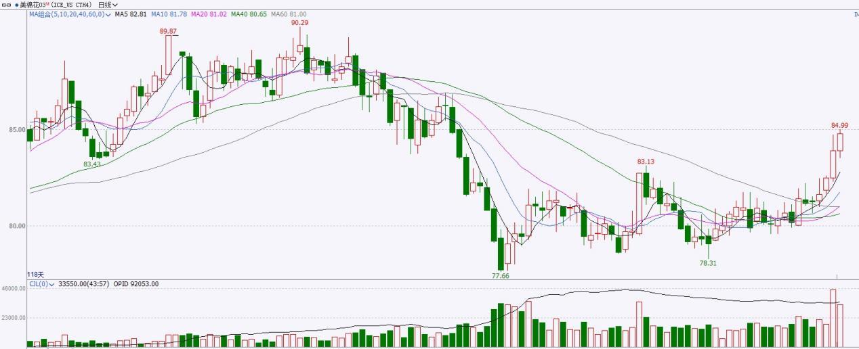

图表9ICE棉花期货主力合约日走势图及支撑位、阻力位

**免责声明**

此报告由瑞达国际所编制。本报告采用之资料及意见均相信可靠及准确，但本公司并不对各分析或有关资料之可靠性及准确性作出全面性保证。本报告只供客户或读者作参考之用，客户或读者不应完全依靠本报告内容作为投资准则。

本报告之资料及意见如有任何更改，恕不另行通知。本报告并非及并无意图构成任何作价或招揽进行买卖本报告提及的商品。本公司不会对任何因依靠本报告作出任何买卖而引致之任何损失承担任何责任。



24小时客服电话：00852-25342000/86-13603059885

24小时传真电话：00852-25632368

客服邮箱：[cs@ruida-int.com](mailto:cs@ruida-int.com)

客服QQ：203195058/2938472186

网址：[www.ruida-int.com](http://www.ruida-int.com)

地址: 香港湾仔菲林明道8号大同大厦17楼05-06室